Работа учащегося ГБОУ лицея 1575 Шилова Ивана 5кл
Название кристалла - кристалл медного купороса (пентагидрат сульфата меди) CuSO₄·5H₂O
Фото выращенного кристалла
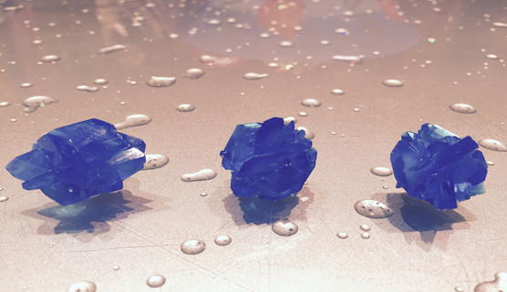
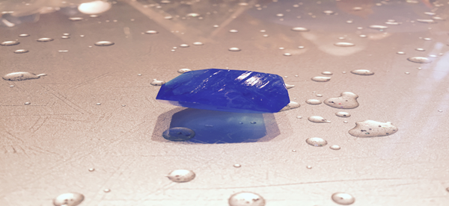
Внутренняя структура кристалла с указанием источника https://ru.wikipedia.org/wiki/ – триклинная
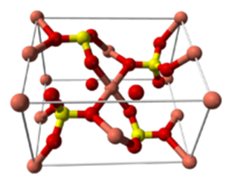
Методика выращивания с описанием
Источник, откуда взята методика
www.kakprosto.ru/kak-18154-kak-vyrastit-kristally-iz-mednogo-kuporosa
Вам понадобятся: вода; стеклянный сосуд; соль медного купороса; нитка; карандаш или другой похожий предмет.
Подробнее:
http://www.kakprosto.ru/kak-12563-kak-vyrastit-kristall-v-domashnih-usloviyah-iz-soli#ixzz3V6ocEO00
Лабораторный дневник
Поликристаллы от 22 до 27 мм,
монокристалл 30мм – размер

Поликристаллы 5,25 гр.; 6,38 гр.; 7,41 гр.,
монокристалл 11 гр. – масса

Кристалл из 100 гр. Медного купороса
Выращиваем затравку. Взяли лабораторный стакан, насыпаем примерно 1/3 медного купороса, заливаем горячей водой и размешиваем. Изготавливаем насыщенный раствор и фильтруем его. Кидаем на дно несколько кристалликов. Через 2 дня на дне образуются множество кристалликов, сливаем раствор в другой лабораторный стаканчик. Из полученных кристалликов выбираем самый большой и красивый, привязываем полученные кристаллики на леску и подвешиваем, накрываем стаканчик марлей, чтобы пыль не попадала. Выращиваем в течение 5 недель. Работать только в резиновых перчатках.

21.01- подготовил концентрированный раствор
23.01- подвесил 3 кристалла на леску и опустил их в раствор медного купороса
24.01 – диаметр кристаллов 5-6 мм
28.01 – диаметр кристаллов 10 мм
03.02 – диаметр кристаллов 12-13 мм
09.02 – профильтровал раствор, диаметр кристаллов 14-15 мм
14.02 – диаметр кристаллов 17-18 мм, поставил выращивать в отдельный лабораторный стакан монокристалл диаметром 5 мм
19.02 – профильтровал растворы в 3 поликристаллах и в монокристалле, диаметр поликристаллов 19-21 мм, длина монокристалла 11мм
26.02 – длина монокристалла 20 мм (буду выращивать еще 3 недели), диаметр поликристаллов 22-27 мм
06.03- длина монокристалла 25 мм
16.03- длина монокристалла 29 мм
19.03- длина монокристалла 30 мм

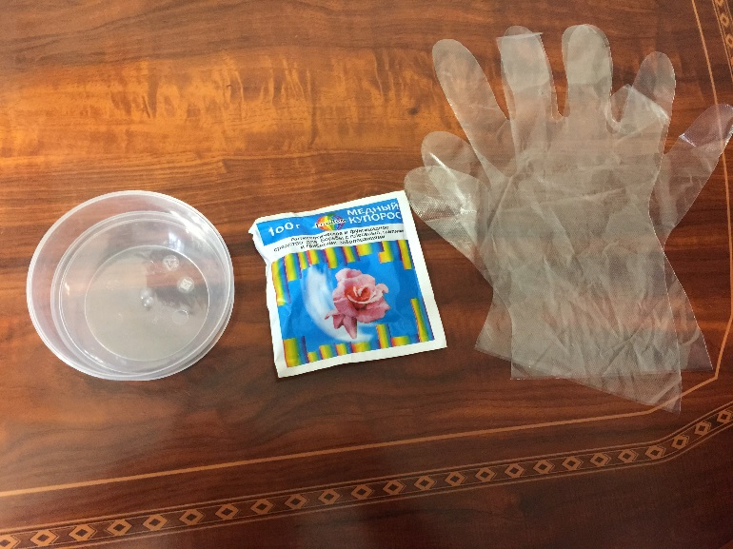
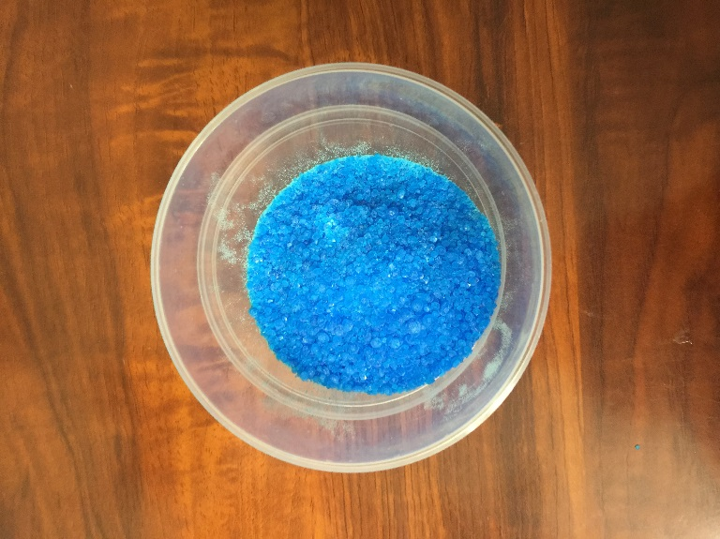
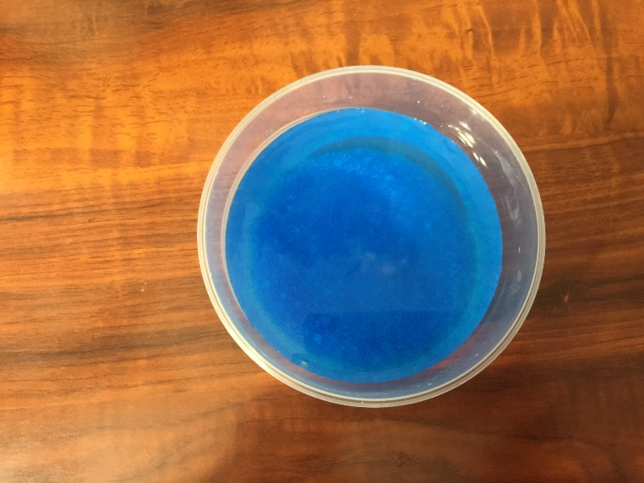
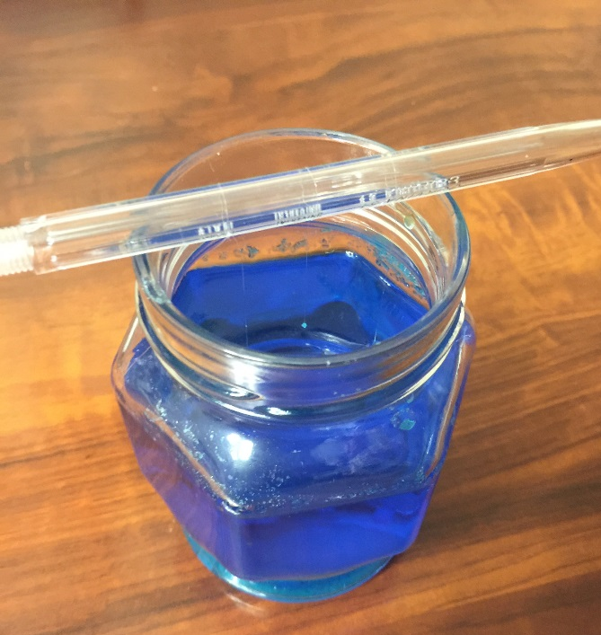
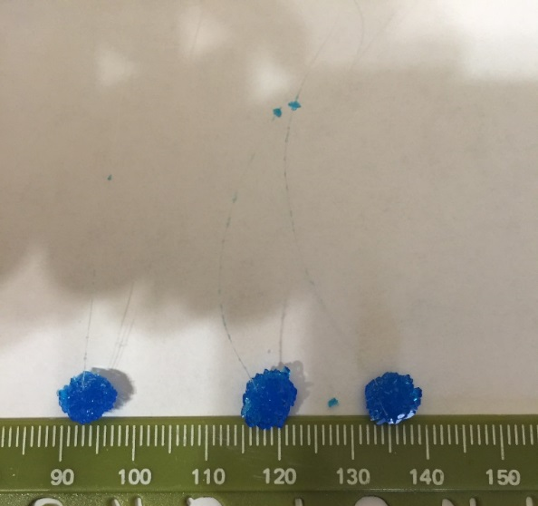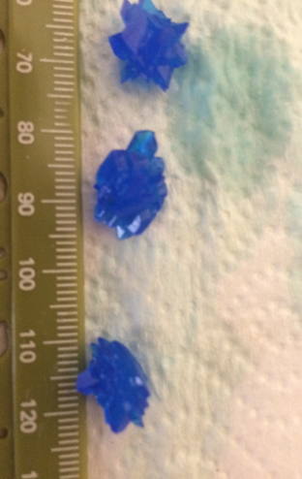
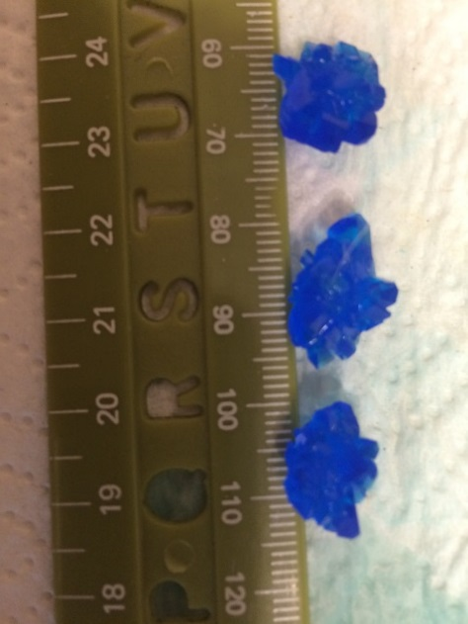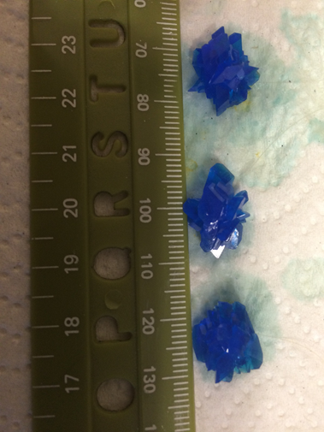
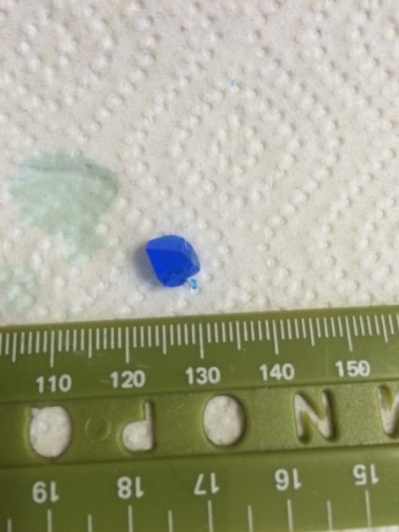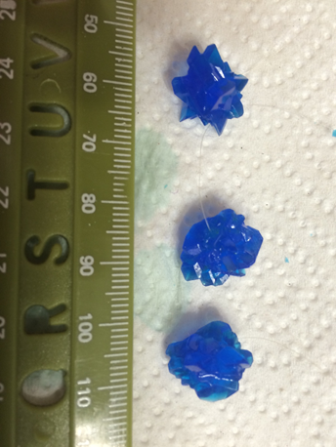

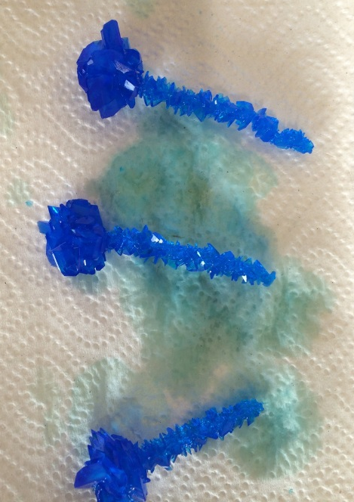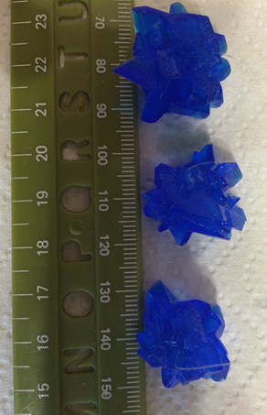

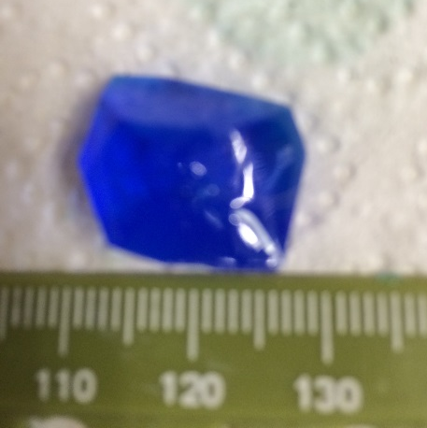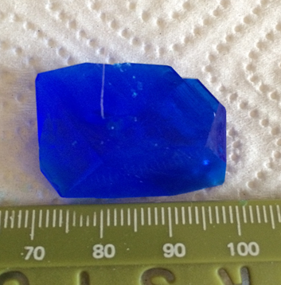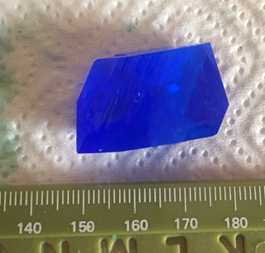
Выводы эксперимента
Я заметил, что чем чаще фильтруешь раствор и чем более он насыщенный, тем быстрее растут кристаллы. Также я заметил, что кристалл подвешенный один в емкости растет быстрее чем три.
Лично мне больше понравились поликристаллы, потому что они похожи на звезды. При этом я продолжу выращивать монокристалл еще 3 недели.
Оригинальные идеи
У меня возникла оригинальная идея: покрыть кристаллы бесцветным лаком для ногтей, сделать дырочки в моих кристаллах, продернуть туда шнурок и носить женщинам как кулон.
Эстетика полученного кристалла
Я первый раз выращивал кристаллы, вдохновляло то, что я не знал, что получится, и до кого размера они могут вырасти. Забавно, что они могут быть любой, даже очень причудливой формы.
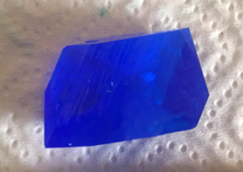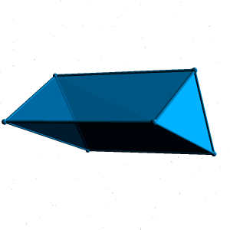
Почти как ПРИЗМА
Почти как ИКОСАЭДР
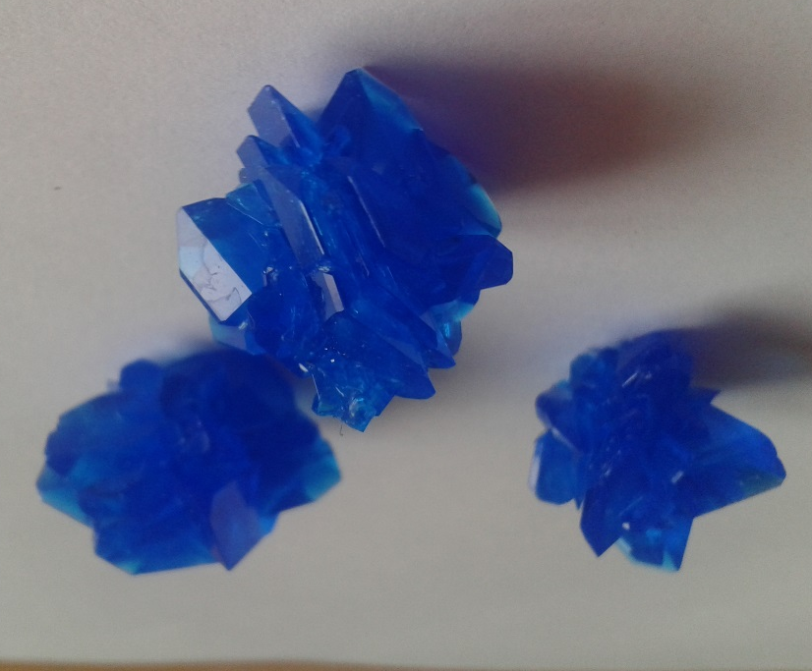
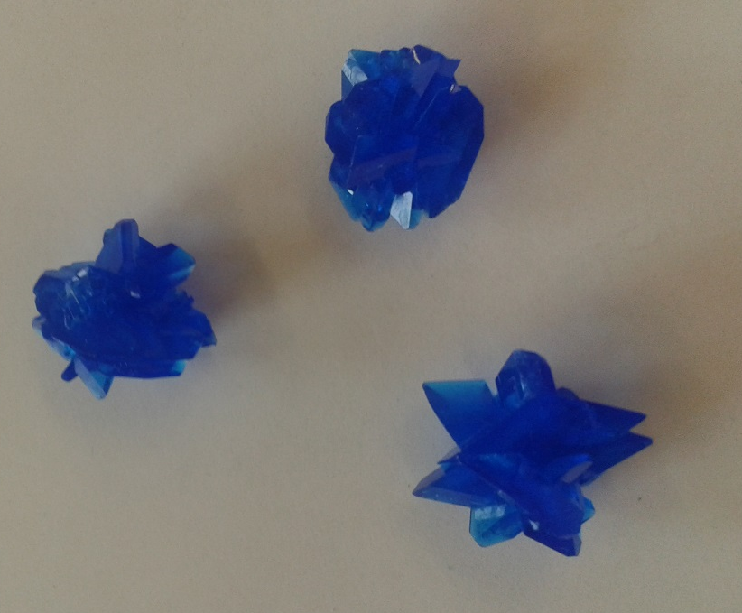
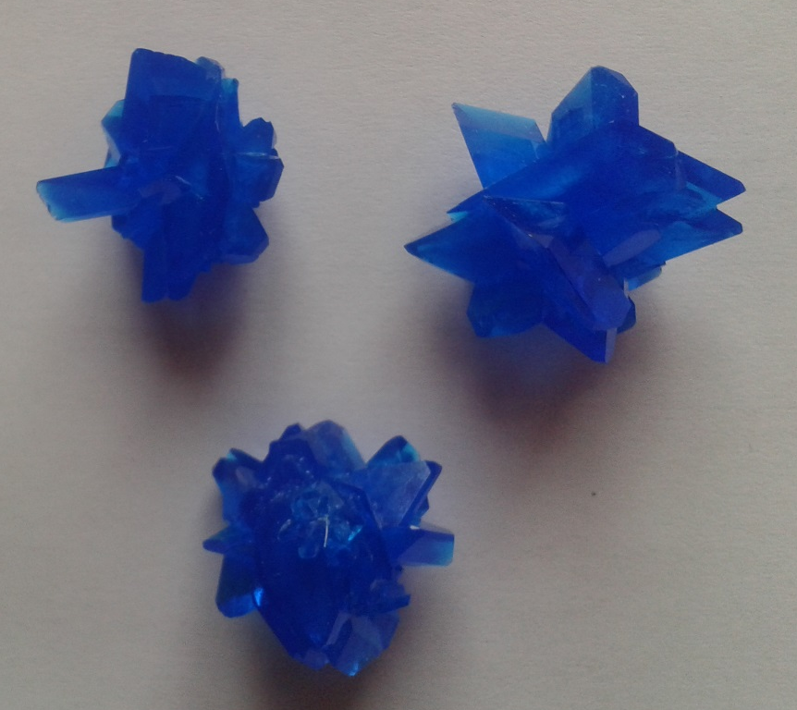

Стихи
Звезда на ладони
Кристалл сверкает, как звезда,
Такой же яркий и холодный.
Но на ладони у меня
Он хрупкий в оболочке тонкой.
Он будто излучает свет.
Но в красоте его холодной
Жизни нет…

